Contrat MIEL 2017-2018
Contenu du contrat :
Le présent contrat règle les modalités de vente trimestrielle de pots de MIEL entre le producteur Sylvain Talhouarn « La ferme des bonobio », et les membres de l'AMAP LesGUMES de Saint Sébastien sur Loire.
Le contrat débute en septembre 2017 pour 3 livraisons et se termine en juin 2018. Il prend effet à la signature du contrat. Par ce contrat, l'adhérent devient propriétaire des produits qui lui seront livrés.

Les produits :
Il s'agit de pot de miel en pot de verre de 500g, à 6,50€ le pot et récolté par le producteur. Le miel n'est toujours pas chauffé et nos abeilles ne sont pas nourries. Trois types de miel sont proposés en fonction des distributions :
- le miel blanc de printemps, sucré, doux et fleuri
- et le miel d sarrasin, avec du châtaigner, des fleurs, du goût mais pas trop fort avec un arrière goût de caramel
- le miel de châtaigner fort avec beaucoup de goût.

Les distributions :
Les distributions ont lieu le Vendredi à la salle René Couillaud de St Sébastien de 18h30 à 20h00.
Les dates de distributions (septembre, décembre et mai) seront fixées ultérieurement et seront communiquées par mail aux adhérents du contrat.

Engagements réciproques :
Les producteurs s’engagent :
- à fournir aux périodes et lieu mentionnés dans ce contrat, les pots de miel commandés en début de contrat.
- A cultiver dans le respect de la Charte des Amap : qualité sanitaire des produits, respect de la biodiversité et de l’environnement et selon les principes de l’agriculture biologique.

Je (l'adhérent) m'engage :
- à soutenir, pour la durée du contrat, l’exploitation dans sa démarche de production de produits issus de l’agriculture biologique.
- à venir prendre mes produits ou à les faire récupérer par une personne de mon choix. La récolte étant achetée à l'avance, les paniers non retirés ne pourront pas être remboursés.
- à respecter la Charte des AMAP et de par mon statut de membre, au règlement intérieur de l’AMAP LesGUMES (documents consultables sur le site de l'AMAP).
- À payer mon adhésion 2017-2018 à L’AMAP LesGUMES (5€).

Le consommateur, faisant acte d’engagement solidaire avec les producteurs par avance de trésorerie, partage les risques liés aux intempéries ou autres fléaux agricoles, accepte de régler l’ensemble de la récolte par chèque à l’ordre des producteurs, datés du jour de l’engagement et remis à celui-ci le jour de la première distribution au plus tard.

Commande et Modalités de paiement :

Attention : 1 chèque par distribution (encaissé après la distribution) à l’Ordre de « Sylvain Talhouarn», datés du jour de la signature du contrat.

Fait à Saint Sébastien sur Loire, le 16/09/17 | Le producteur :  Sylvain Talhouarn - La ferme des Bonobio - LANGUIDIC  tél : 06 98 98 80 77  mail : lafermedesbonobio@orange.fr  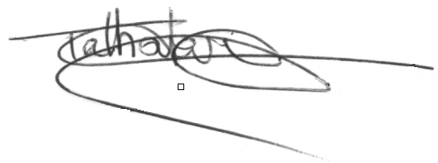
om de l'adhérent :

adresse (si différente ) :
Signature :

tél :

mail :

